ในส่วนการประมวลผลภาพ จะมีทั้งหมดสามโปรแกรมด้วยกันได้แก่ ส่วนการcalibrateกล้อง ส่วนของการประมวลผลภาพ และส่วนที่ใช้ในการติดต่อกับmicro controller

**1.โปรแกรมcalibrate** **camera** เป็นสคริปท์ที่รับargumentทั่วไป เช่น pathของรูปภาพที่ใช้ pathของoutputที่ต้องการ รวมไปถึงพิกัดของ world coordinate เพื่อให้ได้ intrinsic matrix และextrinsic matrix

ตัวอย่างการใช้สคริปท์

python Camera_calibration.py [Image path] [Output path] [Pattern size] [Image extension] [World square size] [Origin in world coordinate] [Path to planar image]

**2.ส่วนของการประมวลผลภาพ** โปรแกรมก็จะมีความสามารถหลักๆ สามอย่างด้วยกันก็คือ รับภาพที่ได้จากกล้องรวมถึงundistortภาพนั้น การenhanceรูปให้เหมาะสมต่อการประมวลผล และการแยกแยะสีและขอบของรูป(edges) โปรแกรมในส่วนนี้จะเป็นหน้าต่างUIทั้งหมด เพื่อให้สะดวกต่อการปรับค่าparameterต่างๆให้เข้ากับรูปที่ต้องการ ซึ่งเมื่อทำการหาขอบของภาพและแยกแยะสีของรูปได้แล้ว เราสามารถเซฟoutputของโปรแกรมออกเป็นไฟล์ .npz เพื่อใช้ในโปรแกรมต่อไปได้ ไฟล์.npzที่ได้จากโปรแกรมจะประกอบด้วยarrayห้าarray 1.ขนาดของรูป 2.contour ที่ได้จากการหาขอบ 3.hierarchy ของcontour 4.สีภายในของแต่ละcontour 5.สีของขอบของแต่ละcontour

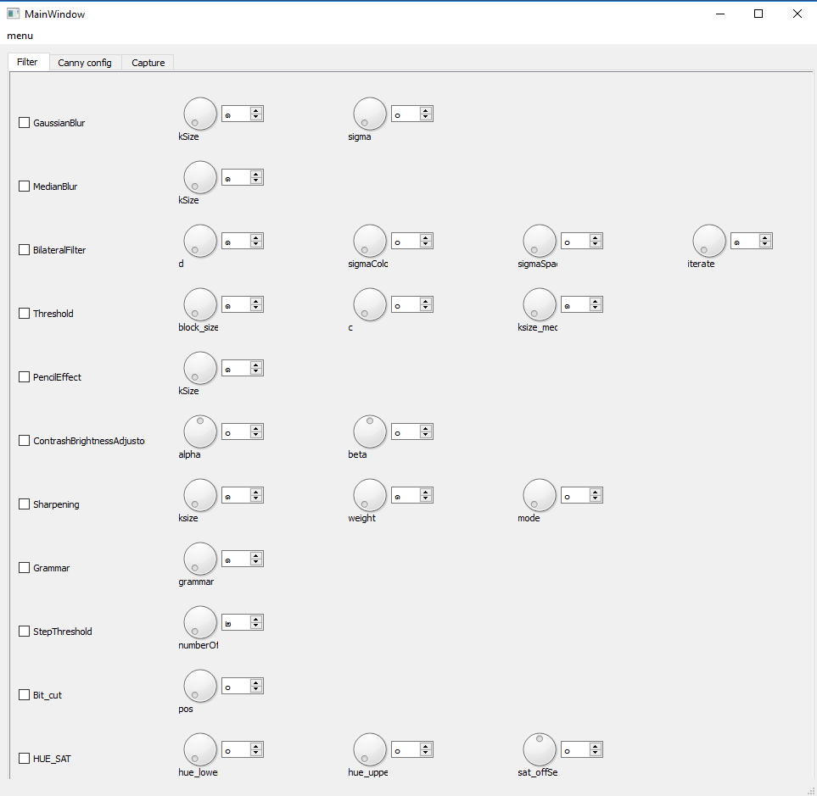

รูปที่ 1. หน้าต่าง GUI สำหรับการenhanceรูปภาพ

effect ที่ใช้บ่อยๆในการทำโปรเจคก็คือ

1. Contras and Brightness Adjustment
2. Grammar
3. Gaussian blur
4. Median blur
5. Bilateral Filter
6. Sharpening

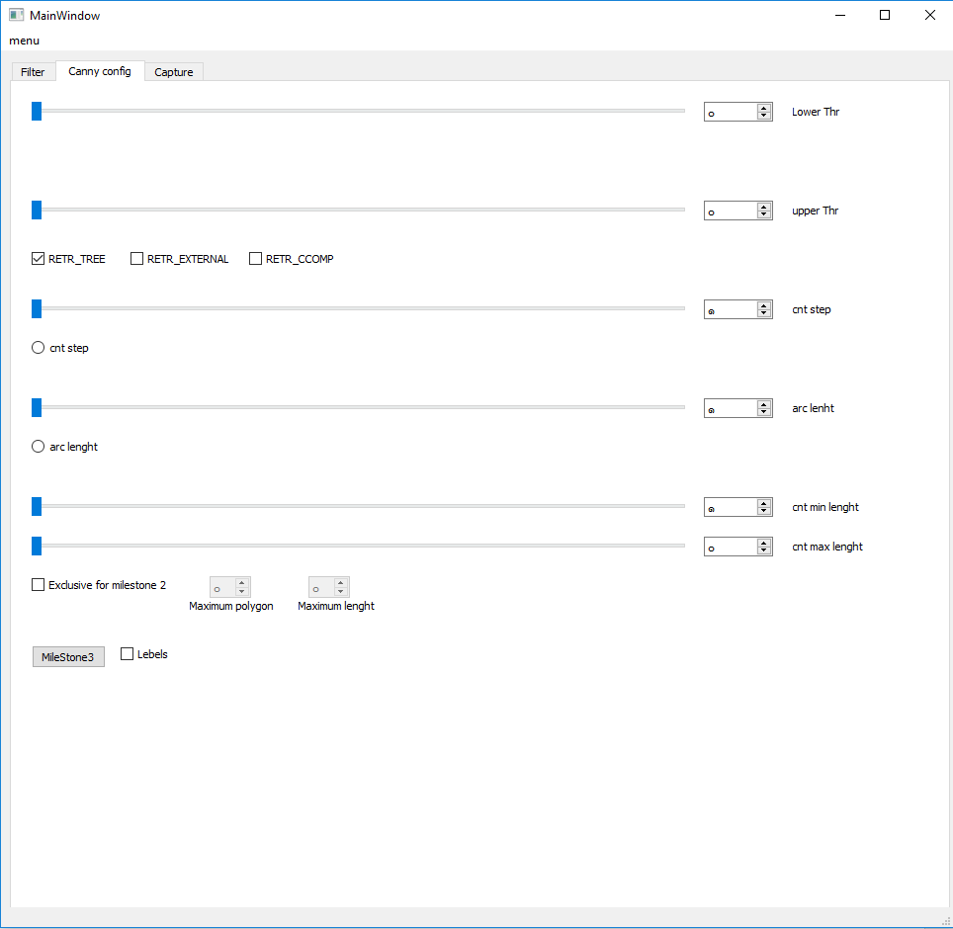

รูปที่ 2. หน้าต่าง GUI สำหรับการenhanceรูปภาพสำหรับปรับParameterในการหาขอบของรูปภาพ

ในการทำการหาขอบของรูป โปรแกรมจะทำการใช้Canny Edge Detectionก่อน จากนั้นจะหาcontourจะขอบของภาพอีกทีหนึ่ง ในส่วนของการหาขอบจะสามารถปรับLower threshold และUpper thresholdได้

ในการหาContourจะสามารถเลือกretrieval modeได้สามโหมด ได้แก่ 1.RETR_TREE(ได้ContourทุกContourที่อยู่บนรูป) 2.RETR_EXTERNAL(ได้เฉพาะContourที่อยู่ข้างนอกสุด 3.RETR_CCOMP(สามารถระบุContourที่เป็นรูอยู่ในContourอันอื่นได้) การประมาณจุดบนContourจะสามารถเลือกใช้ได้สองวิธี คือ ใช้ฟังชันก์ cv2.approxPolyDP หรือเลือกที่จะข้ามจุดบนContourทุกๆ1-100จุด สุดท้าย คือการกรองContourออกอย่างง่ายๆ ด้วยการกำจัดContourที่มีจำนวนน้อยกว่าcnt min length หรือมากกว่าcnt max length ออก

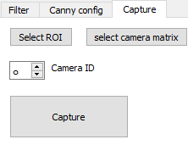

รูปที่ 3. GUI สำหรับรับภาพจากกล้อง

**3. ส่วนของการติดต่อกับmicro controller** PCจะติดต่อกับmicro controllerผ่านSerial port โปรแกรมจะเป็นmulti threadที่ประกอบด้วยสองส่วนคือ ส่วนสำหรับสร้างPackage และส่วนที่ส่ง-รับข้อมูลผ่านSerial port โปรแกรมทั้งสองส่วนจะติดต่อกันผ่าน sending และreceiving queue ในส่วนสำหรับสร้างPackage จะแบ่งเป็นสองโหมดคือ 1.manual สำหรับให้ผู้ใช้สั่งการทั่วไป เช่น สั่งreset position, เคลื่อนที่ไปตำแหน่งที่ต้องการ, ยกgripperขึ้น-ลง ฯลฯ 2.โหมดอัตโนมัติ จะใช้ไฟล์ .npz จากโปรแกรมก่อนหน้านี้ในการลำดับSequenceของCommandที่จะส่งให้กับmicro controller

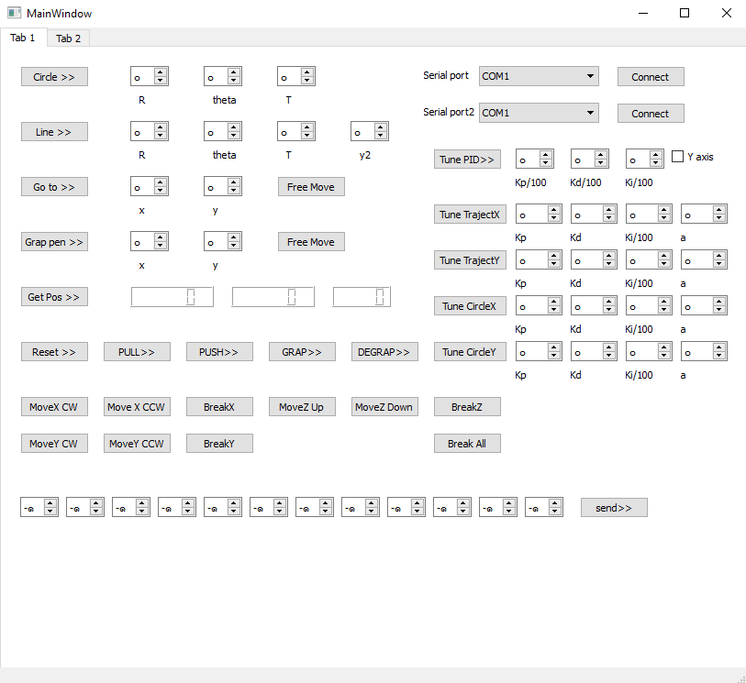

รูปที่ 4. GUI สำหรับสั่งการแบบ manual

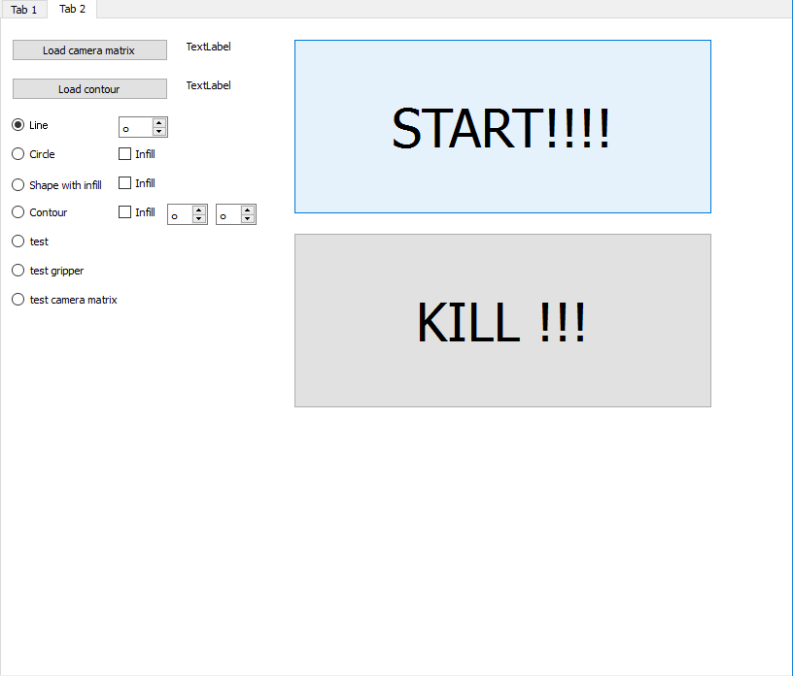

รูปที่ 5. GUI สำหรับสั่งการแบบ Auto

สำหรับการสั่งการแบบ auto จะประกอบเป็นหลายๆโหมดด้วยกัน ซึ่งแต่ละโหมดก็จะแปลงContour ที่ได้จากไฟล์ .npz ให้เป็นSequenceของCommandต่างกัน ในแต่ละโหมดจะสามารถรับcamera matrixเพื่อแปลงcoordinateได้เหมือนกัน

โดยสรุบ โปรแกรมในส่วนของการประมวลผลภาพสามารถรับภาพจากกล้อง และสามารถเปลี่ยนเป็นcommandสำหรับสั่งmicro controllerได้ซึ่งในวันDemoจริงสามารถทำได้เฉพาะส่วนการวาดสามเหลี่ยม วงกลมและระบายสี แต่จริงๆแล้วโปรแกรมสามารถรองรับการวาดรูปใดๆได้ แต่ว่าติดในส่วนของข้อจำกัดของhardwareทำให้ไม่สามารถทำงานได้ แต่เมื่อลองปรับเปลี่ยนProtocolของCommandให้สามารถใช้กับเครื่องของกลุ่มอื่นได้ โปรแกรมส่วนนี้ก็สามารถสั่งให้เครื่องวาดรูปตามต้องการได้ตามความละเอียดของhardware

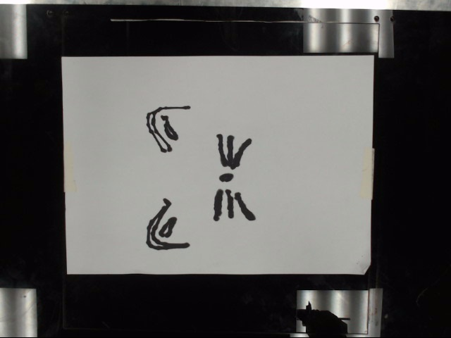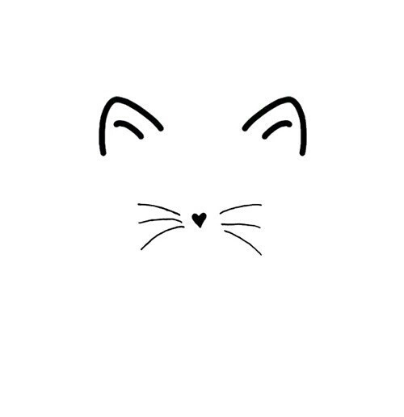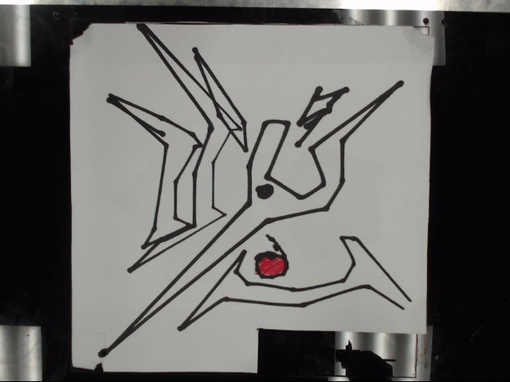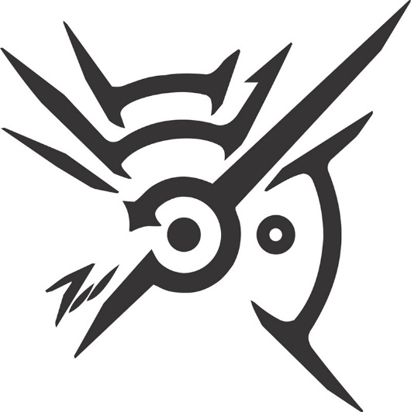

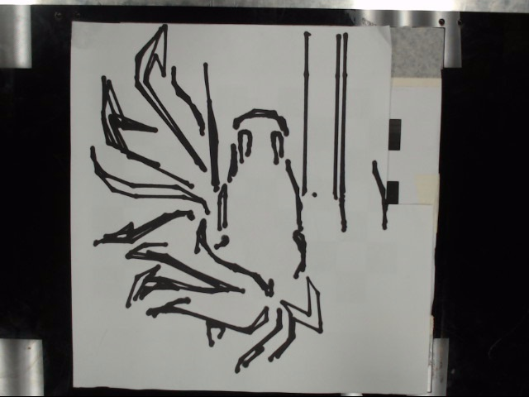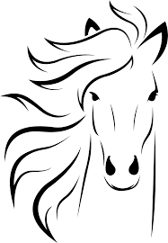

รูปที่ 5. รูปที่ได้จากการสั่งงานxy plotterของกลุ่มอื่นผ่านโปรแกรมประมวลผลของกลุ่มเรา